

***“CACCIA AL CINGHIALE IN GIRATA”***

***REGISTRO DI BATTUTA***

***STAGIONE VENATORIA 2025-2026***

DISTRETTO DI GESTIONE DEL CINGHIALE VT1.xx

SQUADRA N°……………… DENOMINATA………………………………………..

ZONA ASSEGNATA N° …...

CAPO SQUADRA Sig. …………………………………………………………

|  |  |
| --- | --- |
| **Il Commissario dell’ATC VT1** | **Il tecnico** |
| Lodovico Lesen | Dott. Agr. Riccardo Primi |

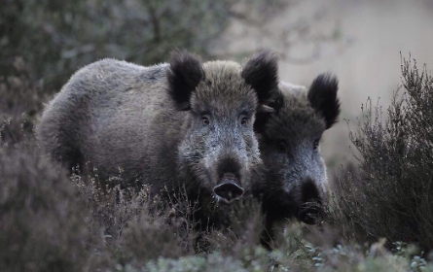

|  |  |
| --- | --- |
| **Il Commissario dell’ATC VT1** | **Il tecnico** |
| Lodovico Lesen | Dott. Agr. Riccardo Primi |